**ПОДБОРКА ДАННЫХ   
ИССЛЕДОВАТЕЛЬСКИХ ЦЕНТРОВ И КОМПАНИЙ***К тематическому выпуску СоциоДиггера «Религия» №12*

**Оглавление**

**СПРАВОЧНАЯ ИНФОРМАЦИЯ** 2

**1.** **ДАННЫЕ ЕВРОПЕЙСКИХ СОЦИАЛЬНЫХ ИССЛЕДОВАНИЙ (ESS)** 3

a) Следование религии 3

b) Степень религиозности 6

c) Посещение религиозных служб 9

**2.** **ДАННЫЕ ФОМ** 11

a) Оскорбление чувств верующих 11

b) Влияние РПЦ на разные сферы жизни 14

c) Раскол РПЦ 17

**3.** **ДАННЫЕ ЛЕВАДА-ЦЕНТРА – НАЦИОНАЛЬНАЯ ИДЕНТИЧНОСТЬ** 18

**4.** **ДАННЫЕ ЛЕВАДА-ЦЕНТРА И PEW RESEARCH – РОЛЬ РЕЛИГИИ В ПЕРИОД ПАНДЕМИИ** 19

**5.** **ДАННЫЕ PEW RESEARCH CENTER** 23

a) Религия в Индии: Терпимость и Сегрегация (исследование XI.2019-III.2020 гг.) 23

b) Религия среди темнокожих американцев (исследование XI.2019-VI.2020 гг.) 25

# **СПРАВОЧНАЯ ИНФОРМАЦИЯ**

В подборке представлены данные исследований следующих аналитических организаций:

*Российских:*

* Негосударственная исследовательская организация **Левада-Центр**;
* Некоммерческая исследовательская организация **ФОМ**;

*Международных:*

* Сравнительный межстрановой проект **Европейские социальные исследования;**
* Международный исследовательский центр **Pew Research Center.**

Методику, использованную при проведении исследований и сборе статистической информации, можно найти на сайтах компаний, ссылки на которые указаны перед приведенными данными.

# **ДАННЫЕ ЕВРОПЕЙСКИХ СОЦИАЛЬНЫХ ИССЛЕДОВАНИЙ (ESS)**

Подробнее о методологии и результатах проведенных исследований можно найти на сайте ЕСС: <http://www.ess-ru.ru/index.php?id=1>

## Следование религии

**Считаете ли Вы себя последователем какой-либо религии, вероисповедания?** (закрытый вопрос, % от всех опрошенных)  
**Россия**

|  |  |  |  |  |  |  |
| --- | --- | --- | --- | --- | --- | --- |
|  | **2006** | **2008** | **2010** | **2012** | **2016** | **2018\*** |
| Да | 50,4 | 55 | 59,8 | 57,1 | 58,3 | 53,9 |
| Нет | 49,6 | 45 | 40,2 | 42,9 | 41,7 | 46,1 |

*\*WEIGHT BY dweight.*

**Считаете ли Вы себя последователем какой-либо религии, вероисповедания?** (закрытый вопрос, % от всех опрошенных)  
**Распределение ответов респондентов по странам, 2018 г.**

|  |  |  |  |  |  |  |  |  |  |  |  |  |  |  |  |  |  |  |  |  |
| --- | --- | --- | --- | --- | --- | --- | --- | --- | --- | --- | --- | --- | --- | --- | --- | --- | --- | --- | --- | --- |
|  | **Россия\*** | **Австрия** | **Бельгия** | **Болгария** | **Швейцария** | **Кипр** | **Германия** | **Эстония** | **Финляндия** | **Франция** | **Великобритания** | **Венгрия** | **Ирландия** | **Нидерланды** | **Норвегия** | **Польша** | **Словения** | **Чехия** | **Италия** | **Сербия** |
| Да | 53 | 76 | 46 | 77 | 57 | 95 | 57 | 27 | 56 | 53 | 46 | 48 | 67 | 31 | 45 | 86 | 57 | 20 | 78 | 83 |
| Нет | 45 | 24 | 54 | 21 | 42 | 5 | 43 | 73 | 44 | 47 | 54 | 49 | 32 | 69 | 54 | 13 | 43 | 79 | 21 | 17 |
| Затрудняюсь ответить | 2 | 0 | 0 | 2 | 0 | 0 | 0 | 0 | 0 | 0 | 0 | 2 | 1 | 0 | 1 | 2 | 0 | 1 | 2 | 1 |

**Считаете ли Вы себя последователем какой-либо религии, вероисповедания?** (закрытый вопрос, % от всех опрошенных)  
**Распределение по странам, 2016 г.**

|  |  |  |  |  |  |  |  |  |  |  |  |  |  |  |  |  |  |  |  |  |  |  |  |  |
| --- | --- | --- | --- | --- | --- | --- | --- | --- | --- | --- | --- | --- | --- | --- | --- | --- | --- | --- | --- | --- | --- | --- | --- | --- |
|  | **Всего** | **Россия** | **Австрия** | **Бельгия** | **Швейцария** | **Чехия** | **Германия** | **Эстония** | **Испания** | **Финляндия** | **Франция** | **Великобритания** | **Венгрия** | **Ирландия** | **Израиль** | **Исландия** | **Италия** | **Литва** | **Нидерладны** | **Норвегия** | **Польша** | **Португалия** | **Швеция** | **Словения** |
| Да | 60 | 58 | 73 | 46 | 61 | 19 | 55 | 28 | 67 | 55 | 53 | 47 | 51 | 74 | 99 | 47 | 75 | 89 | 33 | 53 | 91 | 74 | 36 | 62 |
| Нет | 40 | 42 | 27 | 55 | 39 | 81 | 45 | 72 | 33 | 45 | 47 | 53 | 49 | 26 | 1 | 53 | 26 | 11 | 67 | 47 | 9 | 26 | 64 | 38 |

**Считаете ли Вы себя последователем какой-либо религии, вероисповедания?** (закрытый вопрос, % от всех опрошенных)  
**Распределение по возрасту, 2016 г.**

|  |  |  |  |  |  |  |  |  |  |  |  |  |  |  |  |  |  |  |  |  |  |  |  |  |
| --- | --- | --- | --- | --- | --- | --- | --- | --- | --- | --- | --- | --- | --- | --- | --- | --- | --- | --- | --- | --- | --- | --- | --- | --- |
|  | **Всего** | **Россия** | **Австрия** | **Бельгия** | **Швейцария** | **Чехия** | **Германия** | **Эстония** | **Испания** | **Финляндия** | **Франция** | **Великобритания** | **Венгрия** | **Ирландия** | **Израиль** | **Исландия** | **Италия** | **Литва** | **Нидерланды** | **Норвегия** | **Польша** | **Португалия** | **Швеция** | **Словения** |
| **18-24 лет** | | | | | | | | | | | | | | | | | | | | | | | | | |
| Да | 59 | 57 | 72 | 44 | 60 | 19 | 55 | 27 | 66 | 54 | 52 | 46 | 50 | 73 | 99 | 44 | 73 | 89 | 33 | 52 | 91 | 72 | 36 | 62 |
| Нет | 41 | 43 | 28 | 56 | 40 | 81 | 45 | 73 | 34 | 46 | 48 | 54 | 50 | 27 | 1 | 56 | 27 | 11 | 68 | 48 | 9 | 28 | 64 | 38 |
| **25-34 лет** | | | | | | | | | | | | | | | | | | | | | | | | | |
| Да | 51 | 52 | 62 | 47 | 53 | 11 | 45 | 22 | 53 | 43 | 41 | 31 | 32 | 63 | 99 | 27 | 63 | 85 | 27 | 42 | 89 | 55 | 28 | 57 |
| Нет | 49 | 48 | 38 | 53 | 47 | 89 | 55 | 78 | 47 | 57 | 59 | 69 | 68 | 37 | 1 | 73 | 37 | 16 | 73 | 58 | 11 | 45 | 72 | 43 |
| **35-44 лет** | | | | | | | | | | | | | | | | | | | | | | | | | |
| Да | 56 | 59 | 75 | 45 | 56 | 17 | 54 | 28 | 58 | 51 | 44 | 43 | 38 | 69 | 100 | 35 | 71 | 90 | 29 | 53 | 90 | 67 | 33 | 59 |
| Нет | 44 | 41 | 25 | 55 | 44 | 83 | 46 | 72 | 42 | 49 | 56 | 58 | 62 | 32 | 1 | 65 | 29 | 10 | 72 | 48 | 10 | 34 | 68 | 41 |
| **45-59 лет** | | | | | | | | | | | | | | | | | | | | | | | | | |
| Да | 60 | 61 | 73 | 40 | 64 | 20 | 54 | 29 | 69 | 55 | 47 | 47 | 52 | 73 | 99 | 58 | 77 | 90 | 28 | 52 | 92 | 75 | 38 | 60 |
| Нет | 40 | 39 | 27 | 60 | 36 | 80 | 46 | 72 | 31 | 46 | 53 | 53 | 48 | 27 | 1 | 42 | 23 | 10 | 72 | 48 | 8 | 25 | 62 | 41 |
| **60 лет и старше** | | | | | | | | | | | | | | | | | | | | | | | | | |
| Да | 69 | 64 | 81 | 55 | 70 | 30 | 61 | 37 | 83 | 66 | 67 | 59 | 68 | 87 | 98 | 63 | 84 | 92 | 43 | 68 | 96 | 87 | 43 | 65 |
| Нет | 31 | 36 | 20 | 45 | 30 | 70 | 39 | 63 | 17 | 34 | 33 | 42 | 32 | 13 | 2 | 37 | 16 | 8 | 57 | 32 | 4 | 13 | 57 | 36 |

**Последователем какой религии Вы себя считаете?** (закрытый вопрос, % от всех опрошенных)  
**Распределение по странам, 2018 г.**

|  |  |  |  |  |  |  |  |  |  |  |  |  |  |  |  |  |  |  |  |  |
| --- | --- | --- | --- | --- | --- | --- | --- | --- | --- | --- | --- | --- | --- | --- | --- | --- | --- | --- | --- | --- |
|  | **Россия** | **Австрия** | **Бельгия** | **Болгария** | **Швейцария** | **Кипр** | **Германия** | **Эстония** | **Финляндия** | **Франция** | **Великобритания** | **Венгрия** | **Ирландия** | **Нидерланды** | **Норвегия** | **Польша** | **Словения** | **Чехия** | **Италия** | **Сербия** |
| Католичество | 0 | 81 | 74 | 1 | 47 | 1 | 39 | 2 | 0 | 80 | 23 | 74 | 89 | 36 | 3 | 98 | 86 | 86 | 92 | 5 |
| Протестантизм | 1 | 7 | 3 | 1 | 34 | 0 | 47 | 31 | 93 | 4 | 57 | 23 | 4 | 41 | 86 | 0 | 1 | 5 | - | 1 |
| Православная Церковь | 86 | 3 | 3 | 80 | 4 | 98 | 2 | 57 | 2 | 0 | 2 | 0 | 1 | 1 | 1 | 1 | 4 | 1 | 2 | 91 |
| Другие христианские конфессии | 1 | 1 | 2 | 1 | 2 | 0 | 4 | 5 | 2 | 2 | 4 | 1 | 3 | 6 | 2 | 1 | 1 | 4 | 1 | 0 |
| Иудаизм | 0 | 0 | 0 | - | 0 | 0 | - | 0 | 0 | 1 | - | - | 0 | 0 | - | - | 0 | 0 | 0 | - |
| Ислам | 11 | 7 | 15 | 17 | 9 | 0 | 6 | - | 1 | 11 | 7 | - | 2 | 12 | 4 | - | 6 | - | 3 | 2 |
| Восточные религии | 0 | 0 | 1 | - | 2 | - | 2 | 2 | 0 | 1 | 5 | - | 0 | 2 | 2 | - | - | 1 | 1 | 0 |
| Другие нехристианские религии | 0 | 0 | 1 | 0 | 1 | 0 | 1 | 2 | 0 | 1 | 2 | - | 1 | 1 | 1 | - | 0 | 2 | 0 |  |
| Нет ответа | 0 | 1 | 0 | 0 | 0 | - | 0 | 1 | 1 | 0 | 0 | 2 | 0 | 1 | 0 | 0 | 0 | 1 | 0 | 0 |

## Степень религиозности

**Независимо от того, являетесь Вы последователем какой-либо религии или нет, скажите, пожалуйста, насколько религиозным человеком Вы себя считаете? Для ответа пользуйтесь, пожалуйста, карточкой.** (закрытый вопрос, % от всех опрошенных)  
**Россия**

|  |  |  |  |  |  |  |
| --- | --- | --- | --- | --- | --- | --- |
|  | **2006** | **2008** | **2010** | **2012** | **2016** | **2018** |
| Совсем не религиозным | 14 | 10 | 10 | 12 | 12 | 15 |
| 1 | 7 | 6 | 6 | 7 | 6 | 5 |
| 2 | 10 | 8 | 8 | 8 | 8 | 7 |
| 3 | 9 | 12 | 10 | 10 | 11 | 8 |
| 4 | 8 | 9 | 7 | 8 | 8 | 7 |
| 5 | 22 | 21 | 21 | 20 | 21 | 20 |
| 6 | 8 | 10 | 9 | 11 | 12 | 11 |
| 7 | 9 | 10 | 12 | 10 | 11 | 11 |
| 8 | 7 | 8 | 9 | 8 | 7 | 8 |
| 9 | 2 | 3 | 3 | 3 | 3 | 3 |
| Очень религиозным | 3 | 4 | 4 | 4 | 2 | 4 |

**Независимо от того, являетесь Вы последователем какой-либо религии или нет, скажите, пожалуйста, насколько религиозным человеком Вы себя считаете? Для ответа пользуйтесь, пожалуйста, карточкой.** (закрытый вопрос, % от всех опрошенных)  
**Распределение по странам, 2018**

|  |  |  |  |  |  |  |  |  |  |  |  |  |  |  |  |  |  |  |  |  |
| --- | --- | --- | --- | --- | --- | --- | --- | --- | --- | --- | --- | --- | --- | --- | --- | --- | --- | --- | --- | --- |
|  | **Россия** | **Австрия** | **Бельгия** | **Болгария** | **Швейцария** | **Кипр** | **Германия** | **Эстония** | **Финляндия** | **Франция** | **Великобритания** | **Венгрия** | **Ирландия** | **Нидерланды** | **Норвегия** | **Польша** | **Словения** | **Чехия** | **Италия** | **Сербия** |
| Совсем не религиозным | 15 | 13 | 18 | 8 | 15 | 4 | 21 | 31 | 10 | 23 | 26 | 21 | 13 | 25 | 24 | 6 | 19 | 41 | 9 | 9 |
| 1 | 5 | 3 | 7 | 8 | 6 | 1 | 6 | 8 | 6 | 5 | 8 | 8 | 5 | 7 | 11 | 2 | 4 | 12 | 3 | 2 |
| 2 | 7 | 7 | 7 | 11 | 8 | 2 | 8 | 9 | 8 | 4 | 10 | 8 | 6 | 8 | 12 | 3 | 7 | 8 | 5 | 4 |
| 3 | 8 | 8 | 7 | 11 | 8 | 3 | 9 | 8 | 9 | 5 | 9 | 8 | 7 | 7 | 11 | 5 | 7 | 6 | 6 | 5 |
| 4 | 7 | 6 | 5 | 9 | 6 | 4 | 6 | 6 | 6 | 4 | 6 | 8 | 7 | 6 | 7 | 5 | 5 | 4 | 6 | 5 |
| 5 | 20 | 17 | 13 | 20 | 14 | 15 | 15 | 14 | 12 | 15 | 13 | 15 | 16 | 10 | 14 | 16 | 17 | 8 | 13 | 20 |
| 6 | 11 | 11 | 11 | 7 | 11 | 10 | 9 | 6 | 12 | 8 | 9 | 9 | 13 | 10 | 7 | 12 | 8 | 5 | 15 | 10 |
| 7 | 11 | 13 | 11 | 9 | 12 | 17 | 11 | 6 | 16 | 9 | 7 | 8 | 13 | 11 | 6 | 15 | 9 | 6 | 16 | 9 |
| 8 | 8 | 11 | 10 | 6 | 11 | 16 | 9 | 5 | 12 | 10 | 7 | 6 | 12 | 10 | 5 | 16 | 10 | 4 | 14 | 12 |
| 9 | 3 | 3 | 5 | 3 | 4 | 10 | 3 | 2 | 5 | 5 | 3 | 2 | 4 | 4 | 1 | 7 | 4 | 1 | 4 | 6 |
| Очень религиозным | 4 | 7 | 7 | 4 | 6 | 18 | 4 | 5 | 3 | 10 | 4 | 4 | 4 | 3 | 2 | 11 | 9 | 1 | 8 | 17 |
| Затрудняюсь ответить | 1 | 1 | 0 | 4 | 1 | 0 | 0 | 0 | 0 | 1 | 0 | 3 | 0 | 0 | 0 | 2 | 1 | 4 | 1 | 2 |
| СРЕДНЯЯ (mean) | 4,5 | 4,9 | 4,6 | 4,3 | 4,7 | 6,8 | 4,2 | 3,3 | 4,9 | 4,7 | 3,6 | 3,8 | 4,8 | 3,9 | 3,2 | 6,1 | 4,7 | 2,4 | 5,6 | 5,9 |

**Независимо от того, являетесь Вы последователем какой-либо религии или нет, скажите, пожалуйста, насколько религиозным человеком Вы себя считаете? Для ответа пользуйтесь, пожалуйста, карточкой.** (закрытый вопрос, % от всех опрошенных)  
**Распределение по странам, 2016**

|  |  |  |  |  |  |  |  |  |  |  |  |  |  |  |  |  |  |  |  |  |  |  |  |  |
| --- | --- | --- | --- | --- | --- | --- | --- | --- | --- | --- | --- | --- | --- | --- | --- | --- | --- | --- | --- | --- | --- | --- | --- | --- |
|  | **Всего** | **Россия** | **Австрия** | **Бельгия** | **Швейцария** | **Чехия** | **Германия** | **Эстония** | **Испания** | **Финляндия** | **Франция** | **Великобритания** | **Венгрия** | **Ирландия** | **Израиль** | **Исландия** | **Италия** | **Литва** | **Нидерланды** | **Норвегия** | **Польша** | **Португалия** | **Швеция** | **Словения** |
| Совсем не религиозным | 18 | 12 | 13 | 20 | 14 | 41 | 24 | 30 | 21 | 12 | 21 | 25 | 21 | 12 | 20 | 15 | 8 | 6 | 22 | 22 | 4 | 10 | 29 | 14 |
| 1 | 6 | 6 | 6 | 5 | 5 | 11 | 6 | 7 | 5 | 6 | 5 | 7 | 7 | 4 | 4 | 6 | 3 | 4 | 6 | 8 | 2 | 3 | 11 | 5 |
| 2 | 7 | 8 | 6 | 8 | 6 | 10 | 8 | 10 | 7 | 8 | 7 | 9 | 9 | 7 | 4 | 7 | 5 | 5 | 8 | 10 | 4 | 4 | 11 | 7 |
| 3 | 8 | 11 | 8 | 7 | 9 | 8 | 9 | 8 | 8 | 8 | 5 | 9 | 9 | 7 | 5 | 7 | 6 | 7 | 7 | 11 | 5 | 6 | 10 | 9 |
| 4 | 6 | 8 | 7 | 5 | 7 | 6 | 6 | 7 | 5 | 7 | 5 | 7 | 6 | 6 | 5 | 6 | 6 | 7 | 4 | 8 | 4 | 5 | 7 | 6 |
| 5 | 15 | 21 | 17 | 13 | 15 | 9 | 14 | 15 | 16 | 12 | 13 | 12 | 16 | 15 | 12 | 12 | 14 | 15 | 10 | 15 | 17 | 21 | 11 | 20 |
| 6 | 10 | 12 | 11 | 10 | 9 | 5 | 9 | 7 | 10 | 11 | 8 | 9 | 9 | 12 | 9 | 11 | 17 | 12 | 11 | 9 | 11 | 12 | 6 | 7 |
| 7 | 11 | 11 | 12 | 13 | 12 | 5 | 9 | 6 | 10 | 15 | 11 | 9 | 9 | 16 | 12 | 15 | 16 | 15 | 14 | 8 | 15 | 12 | 6 | 11 |
| 8 | 10 | 7 | 10 | 10 | 12 | 3 | 9 | 5 | 9 | 14 | 11 | 6 | 8 | 13 | 14 | 13 | 13 | 13 | 11 | 5 | 17 | 12 | 4 | 11 |
| 9 | 4 | 3 | 4 | 4 | 4 | 1 | 3 | 2 | 4 | 4 | 5 | 4 | 2 | 4 | 6 | 5 | 4 | 7 | 4 | 2 | 9 | 5 | 1 | 5 |
| Очень религиозным | 6 | 2 | 6 | 6 | 6 | 1 | 4 | 4 | 5 | 3 | 9 | 4 | 4 | 5 | 10 | 6 | 8 | 9 | 4 | 3 | 12 | 11 | 3 | 6 |

## Посещение религиозных служб

**Если не считать особые случаи, такие как свадьбы или похороны, как часто в последнее время Вы посещаете религиозные службы?** (закрытый вопрос, % от всех опрошенных)  
**Россия**

|  |  |  |  |  |  |  |
| --- | --- | --- | --- | --- | --- | --- |
|  | **2006** | **2008** | **2010** | **2012** | **2016** | **2018** |
| Каждый день | 0,4 | 0,7 | 0,3 | 0,7 | 0,8 | 0,7 |
| Чаще, чем раз в неделю | 1 | 1,3 | 1,5 | 1,5 | 1,5 | 1,4 |
| Один раз в неделю | 3 | 3,8 | 3,9 | 5,1 | 4 | 5,9 |
| Один раз в месяц | 8,5 | 10,7 | 10,4 | 11,2 | 11,4 | 12,9 |
| Только по религиозным праздникам | 18,9 | 21,7 | 23,3 | 24,3 | 26,6 | 22,4 |
| Еще реже | 27 | 29,3 | 26,8 | 24,7 | 26,7 | 23,3 |
| Никогда | 41,1 | 32,5 | 33,8 | 32,4 | 29 | 33,3 |

**Если не считать особые случаи, такие как свадьбы или похороны, как часто в последнее время Вы посещаете религиозные службы?** (закрытый вопрос, % от всех опрошенных)  
**Распределение по полу, Россия, 2016 г.**

|  |  |  |  |
| --- | --- | --- | --- |
|  | **Всего** | **Мужчины** | **Женщины** |
| Каждый день | 0,8 | 0,3 | 0,5 |
| Чаще, чем раз в неделю | 1,5 | 0,3 | 1,2 |
| Один раз в неделю | 4 | 1 | 2,9 |
| Один раз в месяц | 11,4 | 3,1 | 8,3 |
| Только по религиозным праздникам | 26,6 | 9,1 | 17,5 |
| Еще реже | 26,7 | 12,2 | 14,5 |
| Никогда | 29 | 16,4 | 12,6 |

**Если не считать особые случаи, такие как свадьбы или похороны, как часто в последнее время Вы посещаете религиозные службы?** (закрытый вопрос, % от всех опрошенных)  
**Распределение по странам, 2018 г.**

|  |  |  |  |  |  |  |  |  |  |  |  |  |  |  |  |  |  |  |  |  |
| --- | --- | --- | --- | --- | --- | --- | --- | --- | --- | --- | --- | --- | --- | --- | --- | --- | --- | --- | --- | --- |
|  | **Россия** | **Австрия** | **Бельгия** | **Болгария** | **Швейцария** | **Кипр** | **Германия** | **Эстония** | **Финляндия** | **Франция** | **Великобритания** | **Венгрия** | **Ирландия** | **Нидерланды** | **Норвегия** | **Польша** | **Словения** | **Чехия** | **Италия** | **Сербия** |
| Каждый день | 1 | 0 | 1 | 2 | 1 | 1 | 0 | 0 | 0 | 1 | 1 | 0 | 2 | 0 | 0 | 1 | 0 | 0 | 1 | 2 |
| Чаще, чем раз в неделю | 1 | 1 | 2 | 2 | 1 | 6 | 2 | 1 | 1 | 2 | 3 | 1 | 5 | 3 | 1 | 4 | 1 | 1 | 4 | 2 |
| Один раз в неделю | 5 | 9 | 5 | 5 | 6 | 23 | 5 | 2 | 3 | 5 | 9 | 8 | 23 | 7 | 3 | 40 | 10 | 4 | 21 | 6 |
| Один раз в месяц | 13 | 13 | 7 | 7 | 9 | 24 | 10 | 5 | 6 | 5 | 5 | 7 | 13 | 4 | 5 | 20 | 9 | 4 | 13 | 14 |
| Только по религиозным праздникам | 23 | 27 | 13 | 39 | 24 | 36 | 20 | 27 | 23 | 17 | 15 | 19 | 15 | 12 | 23 | 20 | 32 | 14 | 23 | 41 |
| Еще реже | 23 | 21 | 19 | 21 | 21 | 5 | 19 | 25 | 37 | 17 | 18 | 23 | 19 | 12 | 23 | 6 | 15 | 13 | 17 | 23 |
| Никогда | 33 | 27 | 53 | 19 | 37 | 4 | 44 | 39 | 29 | 53 | 49 | 38 | 23 | 61 | 44 | 6 | 31 | 62 | 20 | 12 |
| Затрудняюсь ответить | 1 | 1 | 0 | 5 | 0 |  | 0 | 0 | 0 | 0 | 0 | 2 | 0 | 0 | 0 | 3 | 0 | 1 | 1 | 1 |
| СРЕДНЯЯ (mean) Количество раз в неделю | 0,2 | 0,2 | 0,2 | 0,3 | 0,2 | 0,6 | 0,2 | 0,1 | 0,2 | 0,2 | 0,3 | 0,2 | 0,6 | 0,2 | 0,1 | 0,7 | 0,3 | 0,1 | 0,5 | 0,4 |

**Если не считать особые случаи, такие как свадьбы или похороны, как часто в последнее время Вы посещаете религиозные службы?** (закрытый вопрос, % от всех опрошенных)  
**Распределение по странам, 2016 г.**

|  |  |  |  |  |  |  |  |  |  |  |  |  |  |  |  |  |  |  |  |  |  |  |  |  |
| --- | --- | --- | --- | --- | --- | --- | --- | --- | --- | --- | --- | --- | --- | --- | --- | --- | --- | --- | --- | --- | --- | --- | --- | --- |
|  | **Всего** | **Россия** | **Австрия** | **Бельгия** | **Швейцария** | **Чехия** | **Германия** | **Эстония** | **Испания** | **Финляндия** | **Франция** | **Великобритания** | **Венгрия** | **Ирландия** | **Израиль** | **Исландия** | **Италия** | **Литва** | **Нидерланды** | **Норвегия** | **Польша** | **Португалия** | **Швеция** | **Словения** |
| Каждый день | 1 | 1 | 0 | 0 | 0 | 0 | 0 | 0 | 1 | 0 | 0 | 1 | 0 | 2 | 10 | 0 | 1 | 0 | 0 | 0 | 1 | 1 | 1 | 0 |
| Чаще, чем раз в неделю | 2 | 2 | 2 | 1 | 2 | 1 | 1 | 1 | 2 | 1 | 1 | 3 | 1 | 5 | 4 | 1 | 4 | 2 | 3 | 1 | 6 | 6 | 2 | 2 |
| Один раз в неделю | 11 | 4 | 9 | 7 | 7 | 4 | 6 | 1 | 11 | 4 | 5 | 8 | 7 | 31 | 10 | 3 | 20 | 13 | 6 | 3 | 42 | 20 | 3 | 10 |
| Один раз в месяц | 10 | 11 | 15 | 6 | 11 | 4 | 10 | 5 | 10 | 7 | 5 | 7 | 9 | 13 | 8 | 6 | 14 | 22 | 6 | 6 | 19 | 14 | 7 | 13 |
| Только по религиозным праздникам | 21 | 27 | 28 | 13 | 23 | 16 | 20 | 29 | 14 | 21 | 18 | 12 | 21 | 12 | 20 | 21 | 24 | 39 | 11 | 24 | 20 | 10 | 16 | 35 |
| Еще реже | 20 | 27 | 22 | 20 | 23 | 14 | 19 | 26 | 18 | 38 | 17 | 18 | 22 | 21 | 12 | 30 | 17 | 14 | 13 | 24 | 5 | 20 | 34 | 12 |
| Никогда | 36 | 29 | 25 | 54 | 34 | 61 | 44 | 37 | 44 | 29 | 53 | 51 | 41 | 17 | 36 | 39 | 20 | 10 | 62 | 40 | 7 | 29 | 37 | 28 |

# **ДАННЫЕ ФОМ**

## Оскорбление чувств верующих

**Считаете ли вы себя верующим человеком? И если да, то к какому вероисповеданию (конфессии) Вы себя относите?** (закрытый вопрос, один ответ, % от всех опрошенных, ноябрь 2020)  
Опубликовано на сайте ФОМ, URL: <https://fom.ru/TSennosti/14494>

|  |  |  |  |  |  |
| --- | --- | --- | --- | --- | --- |
|  | **Население в целом** | **Возраст** | | | |
| **18-30 лет** | **31-45 лет** | **46-60 лет** | **старше 60 лет** |
| Не считаю себя верующим человеком | 24 | 42 | 19 | 19 | 23 |
| Православие | 60 | 43 | 63 | 65 | 64 |
| Другие христианские конфессии (католики, протестанты, униаты и др.) | 3 | 5 | 4 | 3 | 2 |
| Ислам | 6 | 7 | 6 | 8 | 4 |
| Другие религии | 2 | 1 | 3 | 2 | 1 |
| Затрудняюсь ответить, не могу назвать определённую конфессию | 4 | 3 | 5 | 4 | 5 |

**Вы сталкивались или не сталкивались в повседневной жизни с ситуациями, оскорбляющими ваши религиозные чувства? И если сталкивались, то в последние годы такое случалось часто или редко?** (Вопрос не задавался тем, кто не считает себя верующими, – отвечали 76% респондентов, ноябрь 2020)  
Опубликовано на сайте ФОМ, URL: <https://fom.ru/TSennosti/14494>

|  |  |  |  |  |
| --- | --- | --- | --- | --- |
|  | **От группы опрошенных** | **Православие** | **Другие христианские конфессии (католики, протестанты, униаты и др.)** | **Ислам** |
| Не сталкивался(-ась) | 65 | 87 | 74 | 74 |
| Часто | 2 | 2 | 6 | 9 |
| Редко | 8 | 9 | 18 | 17 |
| Затрудняюсь ответить | 1 | 1 | 2 | 0 |

**Сейчас в России за оскорбление религиозных чувств предусмотрена уголовная ответственность. Как вы к этому относитесь - скорее положительно или скорее отрицательно?** (закрытый вопрос, один ответ, % от всех опрошенных, ноябрь 2020)  
Опубликовано на сайте ФОМ, URL: <https://fom.ru/TSennosti/14494>

|  |  |  |  |  |  |
| --- | --- | --- | --- | --- | --- |
|  | **Население в целом** | **Не считаю себя верующим человеком** | **Православие** | **Другие христианские конфессии (католики, протестанты, униаты и др.)** | **Ислам** |
| Скорее положительно | 63 | 52 | 68 | 59 | 80 |
| Скорее отрицательно | 26 | 38 | 21 | 29 | 10 |
| Затрудняюсь ответить | 11 | 10 | 11 | 12 | 11 |

**Как вы считаете, а вообще следует или не следует наказывать за оскорбление религиозных чувств?** (Вопрос не задавался тем, кто положительно относится к тому, что за оскорбление религиозных чувств предусмотрена уголовная ответственность, – отвечали 37% респондентов, ноябрь 2020)  
Опубликовано на сайте ФОМ, URL: <https://fom.ru/TSennosti/14494>

|  |  |  |  |  |  |  |  |  |  |
| --- | --- | --- | --- | --- | --- | --- | --- | --- | --- |
|  | **От группы опрошенных** | **Не считаю себя верующим человеком** | **Православие** | **Другие христианские конфессии** | **Ислам** | **18-30 лет** | **31-45 лет** | **46-60 лет** | **Старше 60 лет** |
| Следует | 11 | 10 | 12 | 7 | 11 | 10 | 11 | 10 | 11 |
| Не следует | 19 | 32 | 13 | 22 | 9 | 32 | 19 | 17 | 11 |
| Затрудняюсь ответить | 7 | 6 | 8 | 12 | 0 | 4 | 10 | 9 | 5 |

**Максимальный срок лишения свободы по статье об оскорблении религиозных чувств – 3 года. Как вы считаете, этот срок слишком большой, слишком маленький или такой, какой нужен?** (Вопрос не задавался тем, кто отрицательно относится к тому, что за оскорбление религиозных чувств предусмотрена уголовная ответственность, и тем, кто считает, что не следует наказывать за оскорбление религиозных чувств, – отвечали 71% респондентов, ноябрь 2020)  
Опубликовано на сайте ФОМ, URL: <https://fom.ru/TSennosti/14494>

|  |  |  |  |  |  |
| --- | --- | --- | --- | --- | --- |
|  | **От группы опрошенных** | **Не считаю себя верующим человеком** | **Православие** | **Другие христианские конфессии** | **Ислам** |
| Слишком большой | 25 | 26 | 25 | 17 | 24 |
| Слишком маленький | 3 | 2 | 3 | 9 | 9 |
| Такой, какой нужен | 29 | 20 | 33 | 21 | 40 |
| Затрудняюсь ответить | 14 | 10 | 15 | 24 | 11 |

**Как вы думаете, почему чаще всего возникают конфликтные ситуации, связанные с оскорблением религиозных чувств? Я зачитаю варианты ответов.** (закрытый вопрос, один ответ, % от всех опрошенных, ноябрь 2020)  
Опубликовано на сайте ФОМ, URL: <https://fom.ru/TSennosti/14494>

|  |  |  |  |  |  |
| --- | --- | --- | --- | --- | --- |
|  | **Население в целом** | **Не считаю себя верующим человеком** | **Православие** | **Другие христианские конфессии** | **Ислам** |
| Окружающие недостаточно считаются с религиозными чувствами верующих | 31 | 28 | 33 | 17 | 33 |
| Верующие принимают поступки и слова окружающих слишком близко к сердцу | 50 | 57 | 49 | 53 | 43 |
| Затрудняюсь ответить, другой ответ | 19 | 15 | 18 | 30 | 24 |

**Как вы думаете, почему чаще всего возникают конфликтные ситуации, связанные с оскорблением религиозных чувств? Я зачитаю варианты ответов.** (закрытый вопрос, один ответ, % от всех опрошенных, ноябрь 2020)  
Опубликовано на сайте ФОМ, URL: <https://fom.ru/TSennosti/14494>

|  |  |  |  |  |  |
| --- | --- | --- | --- | --- | --- |
|  | **Население в целом** | **18-30 лет** | **31-45 лет** | **46-60 лет** | **Старше 60 лет** |
| Окружающие недостаточно считаются с религиозными чувствами верующих | 31 | 26 | 34 | 34 | 28 |
| Верующие принимают поступки и слова окружающих слишком близко к сердцу | 50 | 66 | 48 | 44 | 48 |
| Затрудняюсь ответить, другой ответ | 19 | 8 | 18 | 22 | 24 |

**Одни считают, что закон о защите религиозных чувств нарушает права неверующих людей, атеистов. Другие не видят в этом нарушения прав неверующих. Какая позиция Вам ближе - скорее первая или скорее вторая?** (закрытый вопрос, один ответ, % от всех опрошенных, ноябрь 2020)  
Опубликовано на сайте ФОМ, URL: <https://fom.ru/TSennosti/14494>

|  |  |  |  |  |  |
| --- | --- | --- | --- | --- | --- |
|  | **Население в целом** | **Не считаю себя верующим человеком** | **Православие** | **Другие христианские конфессии** | **Ислам** |
| Скорее первая (закон нарушает права неверующих) | 30 | 40 | 29 | 7 | 13 |
| Скорее вторая (нарушения прав неверующих нет) | 52 | 50 | 52 | 70 | 67 |
| Затрудняюсь ответить | 17 | 10 | 19 | 24 | 20 |

**Одни считают, что закон о защите религиозных чувств нарушает права неверующих людей, атеистов. Другие не видят в этом нарушения прав неверующих. Какая позиция Вам ближе - скорее первая или скорее вторая?** (закрытый вопрос, один ответ, % от всех опрошенных, ноябрь 2020)  
Опубликовано на сайте ФОМ, URL: <https://fom.ru/TSennosti/14494>

|  |  |  |  |  |  |
| --- | --- | --- | --- | --- | --- |
|  | **Население в целом** | **18-30 лет** | **31-45 лет** | **46-60 лет** | **Старше 60 лет** |
| Скорее первая (закон нарушает права неверующих) | 30 | 41 | 27 | 30 | 27 |
| Скорее вторая (нарушения прав неверующих нет) | 52 | 52 | 55 | 54 | 46 |
| Затрудняюсь ответить | 17 | 7 | 17 | 15 | 27 |

**Президент Франции Эммануэль Макрон пообещал, что Франция никогда не откажется от свободы слова, в том числе от права публиковать карикатуры на религиозные темы. Лично вы считаете позицию Макрона правильной или неправильной?** (закрытый вопрос, один ответ, % от всех опрошенных, ноябрь 2020)  
Опубликовано на сайте ФОМ, URL: <https://fom.ru/Mir/14496>

|  |  |  |  |  |  |
| --- | --- | --- | --- | --- | --- |
|  | **Население в целом** | **18-30 лет** | **31-45 лет** | **46-60 лет** | **Старше 60 лет** |
| Правильной | 23 | 38 | 26 | 16 | 14 |
| Неправильной | 55 | 34 | 53 | 60 | 66 |
| Затрудняюсь ответить | 22 | 27 | 21 | 23 | 19 |

**Одни считают, что свобода слова ни при каких обстоятельствах не должна ограничиваться. Другие считают, что свободу слова в некоторых случаях стоит ограничивать – например, когда речь идёт об оскорблении религиозных чувств. Какая позиция ближе лично вам?** (закрытый вопрос, один ответ, % от всех опрошенных, ноябрь 2020)  
Опубликовано на сайте ФОМ, URL: <https://fom.ru/Mir/14496>

|  |  |  |  |  |  |
| --- | --- | --- | --- | --- | --- |
|  | **Население в целом** | **18-30 лет** | **31-45 лет** | **46-60 лет** | **Старше 60 лет** |
| Первая (свобода слова не должна ограничиваться ни при каких обстоятельствах) | 21 | 31 | 22 | 18 | 14 |
| Вторая (в некоторых случаях свободу слова стоит ограничивать) | 71 | 61 | 68 | 75 | 80 |
| Затрудняюсь ответить | 8 | 8 | 9 | 8 | 6 |

## Влияние РПЦ на разные сферы жизни

**Поговорим о Русской православной церкви (РПЦ). Скажите, пожалуйста, вы доверяете или не доверяете патриарху Кириллу?** (закрытый вопрос, один ответ, % от всех опрошенных, март 2020)  
Опубликовано на сайте ФОМ, URL: <https://fom.ru/TSennosti/14371>

|  |  |  |  |  |  |  |  |
| --- | --- | --- | --- | --- | --- | --- | --- |
|  | **Население в целом** | **Вероисповедание** | | | | **Доверие РПЦ** | |
| **Не считаю себя верующим** | **Православие** | **Другие христианские конфессии** | **Ислам** | **Доверяют** | **Не доверяют** |
| Доверяю | 39 | 17 | 52 | 19 | 16 | 70 | 4 |
| Не доверяю | 31 | 48 | 24 | 42 | 24 | 13 | 79 |
| Затрудняюсь ответить | 30 | 35 | 24 | 38 | 60 | 17 | 17 |

**Вы доверяете или не доверяете Русской православной церкви?** (закрытый вопрос, один ответ, % от всех опрошенных, март 2020)  
Опубликовано на сайте ФОМ, URL: <https://fom.ru/TSennosti/14371>

|  |  |  |  |  |  |  |  |
| --- | --- | --- | --- | --- | --- | --- | --- |
|  | **Население в целом** | **Вероисповедание** | | | | **Доверие патриарху Кириллу** | |
| **Не считаю себя верующим** | **Православие** | **Другие христианские конфессии** | **Ислам** | **Доверяют** | **Не доверяют** |
| Доверяю | 53 | 23 | 68 | 42 | 30 | 94 | 22 |
| Не доверяю | 27 | 50 | 18 | 38 | 23 | 3 | 70 |
| Затрудняюсь ответить | 20 | 27 | 13 | 19 | 47 | 3 | 8 |

**Скажите, пожалуйста, за последние годы ваше отношение к Русской православной церкви изменилось или не изменилось? И если изменилось, то в лучшую или в худшую сторону?** (закрытый вопрос, один ответ, % от всех опрошенных, март 2020)  
Опубликовано на сайте ФОМ, URL: <https://fom.ru/TSennosti/14371>

|  |  |  |  |  |  |
| --- | --- | --- | --- | --- | --- |
|  | **Население в целом** | **Не считаю себя верующим** | **Православие** | **Другие христианские конфессии** | **Ислам** |
| Не изменилось | 66 | 68 | 67 | 54 | 59 |
| Изменилось в лучшую сторону | 10 | 5 | 12 | 15 | 7 |
| Изменилось в худшую сторону | 15 | 16 | 15 | 19 | 6 |
| Затрудняюсь ответить | 9 | 11 | 6 | 12 | 28 |

**На ваш взгляд, РПЦ оказывает или не оказывает влияние на политику российских властей? И если оказывает, то сильное или слабое влияние?** (закрытый вопрос, один ответ, % от всех опрошенных, март 2020)  
Опубликовано на сайте ФОМ, URL: <https://fom.ru/TSennosti/14371>

|  |  |  |  |  |  |
| --- | --- | --- | --- | --- | --- |
|  | **Население в целом** | **Доверяют** | **Не доверяют** | **Доверяют** | **Не доверяют** |
| Не оказывает влияния | 27 | 29 | 24 | 28 | 25 |
| Оказывает сильное влияние | 17 | 13 | 28 | 14 | 27 |
| Оказывает слабое влияние | 26 | 32 | 27 | 30 | 27 |
| Затрудняюсь ответить | 31 | 26 | 21 | 28 | 21 |

**Как вам кажется, в последние годы влияние РПЦ на политику российских властей растёт или уменьшается? Или в этом отношении ничего не меняется?** (закрытый вопрос, один ответ, % от всех опрошенных, март 2020)  
Опубликовано на сайте ФОМ, URL: <https://fom.ru/TSennosti/14371>

|  |  |  |  |  |  |
| --- | --- | --- | --- | --- | --- |
|  | **Население в целом** | **18-30 лет** | **31-45 лет** | **46-60 лет** | **Старше 60 лет** |
| Растёт | 26 | 21 | 23 | 28 | 30 |
| Уменьшается | 4 | 5 | 3 | 4 | 2 |
| В этом отношении ничего не меняется | 44 | 49 | 47 | 39 | 41 |
| Затрудняюсь ответить | 26 | 25 | 26 | 29 | 27 |

**Вы бы хотели, чтобы влияние РПЦ на политику российских властей росло или сокращалось? Или чтобы в этом отношении ничего не менялось?** (закрытый вопрос, один ответ, % от всех опрошенных, март 2020)  
Опубликовано на сайте ФОМ, URL: <https://fom.ru/TSennosti/14371>

|  |  |  |  |  |  |  |  |  |  |
| --- | --- | --- | --- | --- | --- | --- | --- | --- | --- |
|  | **Население в целом** | **Вероисповедание** | | | | **Возраст** | | | |
| **Не считаю себя верующим** | **Православие** | **Другие христианские конфессии** | **Ислам** | **18-30 лет** | **31-45 лет** | **46-60 лет** | **Старше 60 лет** |
| Росло | 18 | 9 | 22 | 31 | 11 | 13 | 17 | 17 | 23 |
| Сокращалось | 18 | 32 | 13 | 27 | 11 | 25 | 18 | 15 | 13 |
| Ничего не менялось | 40 | 32 | 45 | 19 | 34 | 39 | 39 | 42 | 41 |
| Затрудняюсь ответить | 24 | 27 | 21 | 23 | 45 | 23 | 26 | 26 | 23 |

**По вашему мнению, сегодня РПЦ влияет или не влияет на общественную жизнь страны? И если влияет, то положительно или отрицательно?** (закрытый вопрос, один ответ, % от всех опрошенных, март 2020)  
Опубликовано на сайте ФОМ, URL: <https://fom.ru/TSennosti/14371>

|  |  |  |  |  |  |  |  |  |  |
| --- | --- | --- | --- | --- | --- | --- | --- | --- | --- |
|  | **Население в целом** | **Вероисповедание** | | | | **Доверие патриарху Кириллу** | | **Доверие РПЦ** | |
| **Не считаю себя верующим** | **Православие** | **Другие христианские конфессии** | **Ислам** | **Доверяют** | **Не доверяют** | **Доверяют** | **Не доверяют** |
| Не влияет | 24 | 23 | 24 | 27 | 27 | 22 | 27 | 22 | 27 |
| Влияет положительно | 36 | 24 | 44 | 23 | 22 | 61 | 13 | 55 | 14 |
| Влияет отрицательно | 14 | 25 | 10 | 19 | 9 | 3 | 37 | 5 | 36 |
| Затрудняюсь ответить | 26 | 28 | 22 | 31 | 43 | 14 | 23 | 18 | 23 |

**Представители РПЦ достаточно часто выступают с высказываниями, предложениями по различным общественно-политическим вопросам. Лично вы чаще согласны или не согласны с высказываниями, предложениями представителей Русской православной церкви?** (закрытый вопрос, один ответ, % от всех опрошенных, март 2020)  
Опубликовано на сайте ФОМ, URL: <https://fom.ru/TSennosti/14371>

|  |  |  |  |  |  |  |  |  |  |
| --- | --- | --- | --- | --- | --- | --- | --- | --- | --- |
|  | **Население в целом** | **Вероисповедание** | | | | **Доверие патриарху Кириллу** | | **Доверие РПЦ** | |
| **Не считаю себя верующим** | **Православие** | **Другие христианские конфессии** | **Ислам** | **Доверяют** | **Не доверяют** | **Доверяют** | **Не доверяют** |
| Чаще согласен(-а) | 31 | 16 | 39 | 15 | 19 | 55 | 12 | 48 | 10 |
| Чаще не согласен(-а) | 22 | 32 | 19 | 35 | 19 | 10 | 49 | 13 | 48 |
| Затрудняюсь ответить | 47 | 52 | 43 | 50 | 62 | 35 | 39 | 39 | 42 |

**Как вам кажется, бывает или не бывает так, что РПЦ вмешивается в те сферы общественной жизни, в которые вмешиваться не должна? И если такое бывает, то, на ваш взгляд, часто или редко?** (закрытый вопрос, один ответ, % от всех опрошенных, март 2020)  
Опубликовано на сайте ФОМ, URL: <https://fom.ru/TSennosti/14371>

|  |  |  |  |  |  |  |  |  |  |
| --- | --- | --- | --- | --- | --- | --- | --- | --- | --- |
|  | **Население в целом** | **Вероисповедание** | | | | **Возраст** | | | |
| **Не считаю себя верующим** | **Православие** | **Другие христианские конфессии** | **Ислам** | **18-30 лет** | **31-45 лет** | **46-60 лет** | **Старше 60 лет** |
| Не бывает | 22 | 17 | 26 | 15 | 14 | 20 | 18 | 19 | 33 |
| Бывает часто | 15 | 23 | 12 | 19 | 12 | 19 | 18 | 14 | 8 |
| Бывает редко | 23 | 21 | 24 | 35 | 18 | 30 | 23 | 23 | 15 |
| Затрудняюсь ответить | 40 | 39 | 38 | 31 | 56 | 31 | 41 | 44 | 44 |

## Раскол РПЦ

**На прошлой неделе Русская православная церковь (РПЦ) объявила о разрыве отношений с Константинопольской православной церковью (Константинопольским патриархатом). Вы знаете об этом, что-то слышали или слышите сейчас впервые?** (закрытый вопрос, один ответ, % от всех опрошенных, октябрь 2018)  
Опубликовано на сайте ФОМ, URL: <https://fom.ru/TSennosti/14128>

|  |  |  |  |  |
| --- | --- | --- | --- | --- |
|  | **Население в целом** | **Не считаю себя верующим** | **Православие** | **Ислам** |
| Знаю | 22 | 15 | 26 | 9 |
| Что-то слышал(-а) | 36 | 34 | 38 | 24 |
| Слышу сейчас впервые | 40 | 47 | 34 | 63 |
| Затрудняюсь ответить | 2 | 3 | 1 | 3 |

**РПЦ объявила о разрыве отношений в ответ на решение Константинопольского патриархата признать Украинскую православную церковь Киевского патриархата независимой и полноправной. Скажите, пожалуйста, вам лично решение РПЦ о разрыве отношений с Константинопольским патриархатом кажется правильным или неправильным?** (Вопрос задавался тем, кто знает или слышал о разрыве отношений между РПЦ и Константинопольским патриархатом, – отвечали 58% респондентов, октябрь 2018)  
Опубликовано на сайте ФОМ, URL: <https://fom.ru/TSennosti/14128>

|  |  |  |  |  |
| --- | --- | --- | --- | --- |
|  | **% от группы опрошенных** | **Не считаю себя верующим** | **Православие** | **Ислам** |
| Правильным | 23 | 16 | 28 | 9 |
| Неправильным | 17 | 13 | 20 | 11 |
| Затрудняюсь ответить | 18 | 21 | 17 | 13 |

**В свою очередь, Константинопольский патриархат отказался разрывать отношения с РПЦ. Вам это решение кажется правильным или неправильным?** (Вопрос задавался тем, кто знает или слышал о разрыве отношений между РПЦ и Константинопольским патриархатом, – отвечали 58% респондентов, октябрь 2018)  
Опубликовано на сайте ФОМ, URL: <https://fom.ru/TSennosti/14128>

|  |  |  |  |  |
| --- | --- | --- | --- | --- |
|  | **% от группы опрошенных** | **Не считаю себя верующим** | **Православие** | **Ислам** |
| Правильным | 25 | 19 | 29 | 12 |
| Неправильным | 9 | 7 | 11 | 5 |
| Затрудняюсь ответить | 25 | 23 | 25 | 17 |

# **ДАННЫЕ ЛЕВАДА-ЦЕНТРА – НАЦИОНАЛЬНАЯ ИДЕНТИЧНОСТЬ**

**Что в первую очередь связывается у вас с мыслью о вашем народе?** (респондентам предлагалась карточка с ответами, и они могли выбрать более одного и/или назвать свой; сентябрь 2020, ранжировано по убыванию по результатам сентября 2020 года)*  
Опубликовано на сайте Левада-Центра, URL: <https://www.levada.ru/2020/10/19/gordost-i-identichnost/>

|  |  |  |  |  |  |  |  |  |  |  |
| --- | --- | --- | --- | --- | --- | --- | --- | --- | --- | --- |
|  | **VIII.1997** | **III.1999** | **VIII.2003** | **VIII.2008** | **X.2012** | **VI.2015** | **VIII.2016** | **XI.2017** | **XII.2018** | **IX.2020** |
| Наше прошлое, наша история | 37 | 48 | 48 | 43 | 41 | 37 | 46 | 46 | 53 | 55 |
| Наша земля, территория, на которой мы живем | 25 | 26 | 32 | 34 | 34 | 44 | 42 | 38 | 35 | 39 |
| Родная природа | 18 | 18 | 23 | 17 | 19 | 30 | 24 | 28 | 25 | 34 |
| Место, где я родился и вырос | 41 | 35 | 43 | 39 | 43 | 41 | 40 | 39 | 33 | 26 |
| Язык моего народа | 19 | 17 | 19 | 23 | 25 | 25 | 21 | 21 | 19 | 24 |
| Государство, в котором я живу | 17 | 19 | 22 | 32 | 28 | 25 | 26 | 17 | 22 | 20 |
| Наша военная мощь | 5 | 7 | 8 | 8 | 9 | 15 | 18 | 21 | 17 | 12 |
| Великие люди моей национальности | 10 | 14 | 14 | 14 | 16 | 20 | 21 | 23 | 12 | 11 |
| Душевные качества моего народа | 16 | 19 | 15 | 14 | 9 | 16 | 16 | 18 | 12 | 9 |
| Наша религия, вера моих предков | 8 | 7 | 8 | 12 | 10 | 15 | 14 | 11 | 9 | 8 |
| Знамя, герб, гимн | 2 | 3 | 4 | 8 | 8 | 9 | 10 | 9 | 5 | 7 |
| Наши песни, праздники и обычаи | 17 | 19 | 16 | 14 | 13 | 17 | 12 | 14 | 9 | 7 |
| Наше трудолюбие, умение хозяйствовать | 6 | 10 | 7 | 6 | 5 | 8 | 11 | 9 | 8 | 6 |
| Родные могилы, памятники | 9 | 7 | 7 | 7 | 6 | 10 | 9 | 12 | 7 | 4 |
| Другое | 1 | <1 | 1 | 1 | <1 | <1 | <1 | 1 | 2 | 1 |
| Затруднились ответить | 8 | 4 | 3 | 3 | 3 | 3 | 3 | 1 | 2 | 2 |

*\* В 1994 и 1999-м годах анкета подразумевала самозаполнение респондентами опросного листа.*

# **ДАННЫЕ ЛЕВАДА-ЦЕНТРА И PEW RESEARCH – РОЛЬ РЕЛИГИИ В ПЕРИОД ПАНДЕМИИ**

**Какую роль в вашей жизни играет религия?** (закрытый вопрос, один ответ, в % от опрошенных, март 2021)  
Опубликовано на сайте Левада-Центра, URL: <https://www.levada.ru/2021/04/14/religioznost-v-period-pandemii/>

|  |  |  |  |  |  |  |  |
| --- | --- | --- | --- | --- | --- | --- | --- |
|  | **X.2005** | **IX.2007** | **I.2012** | **III.2013** | **II.2016** | **II.2020** | **III.2021** |
| Очень важную | 11 | 6 | 6 | 5 | 6 | 12 | 15 |
| Довольно важную | 27 | 26 | 24 | 29 | 28 | 28 | 26 |
| Не слишком важную | 39 | 41 | 45 | 43 | 40 | 35 | 32 |
| Не играет никакой роли | 20 | 24 | 20 | 19 | 22 | 24 | 26 |
| Затруднились ответить | 2 | 3 | 5 | 4 | 4 | 2 | 2 |

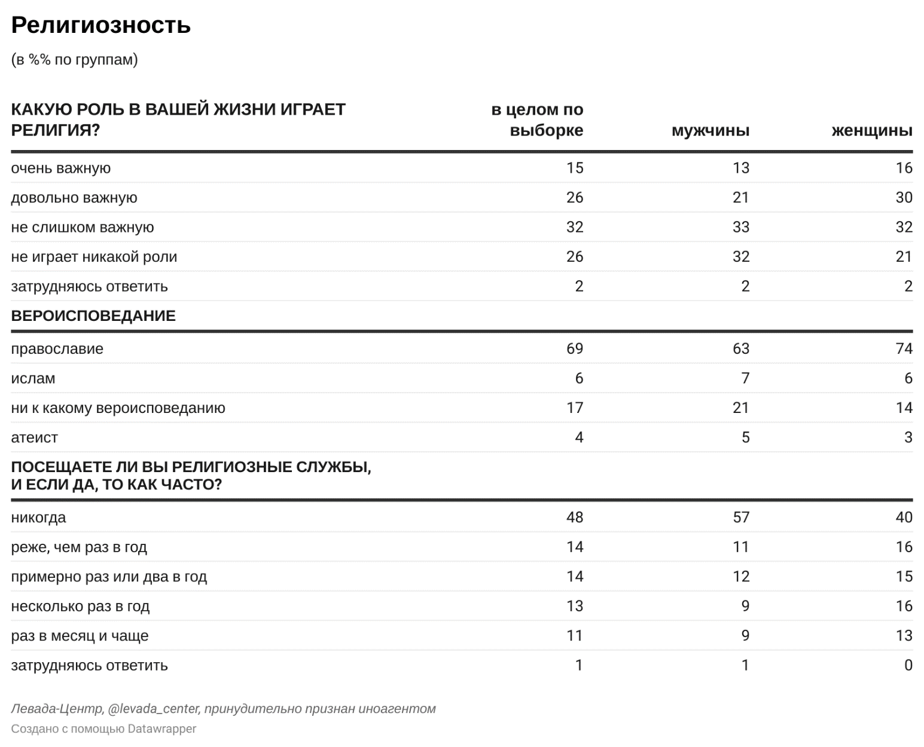

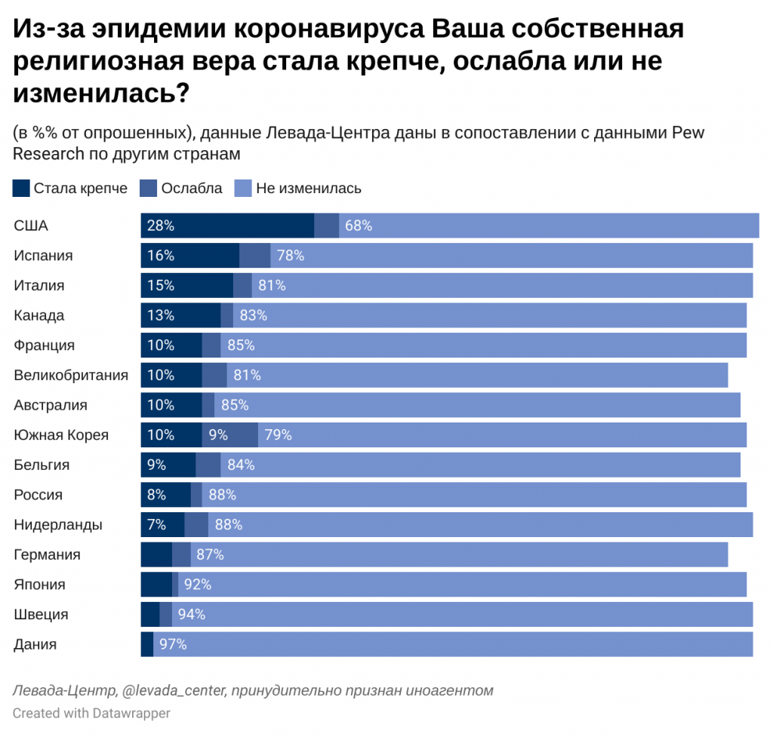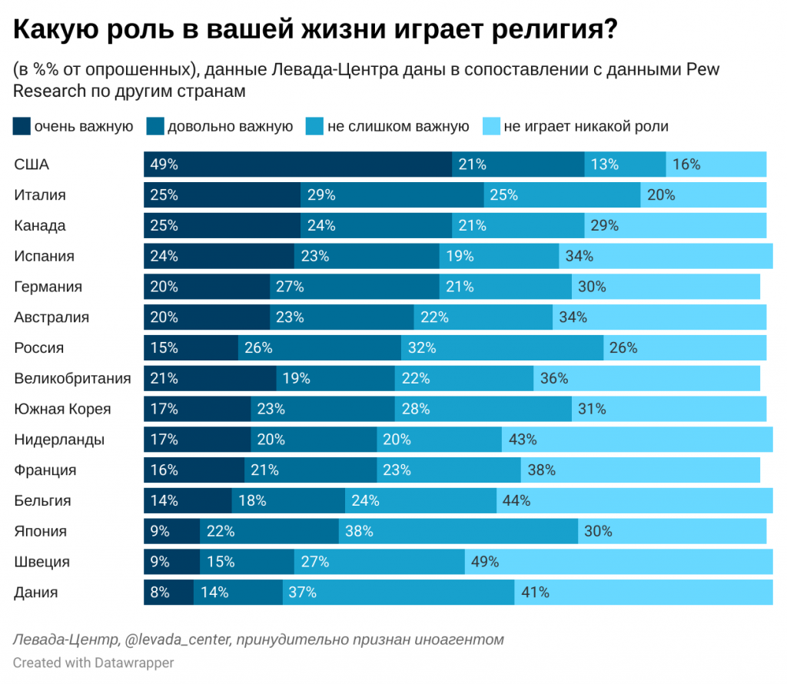

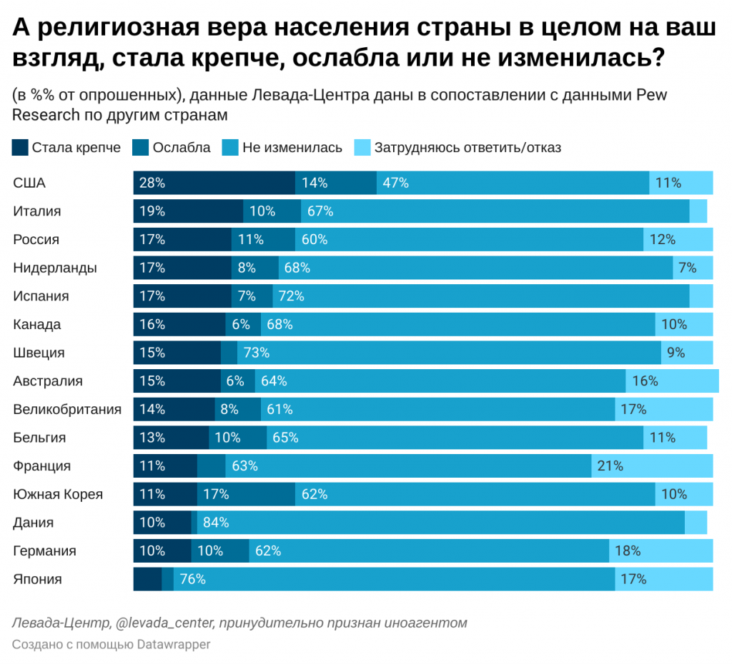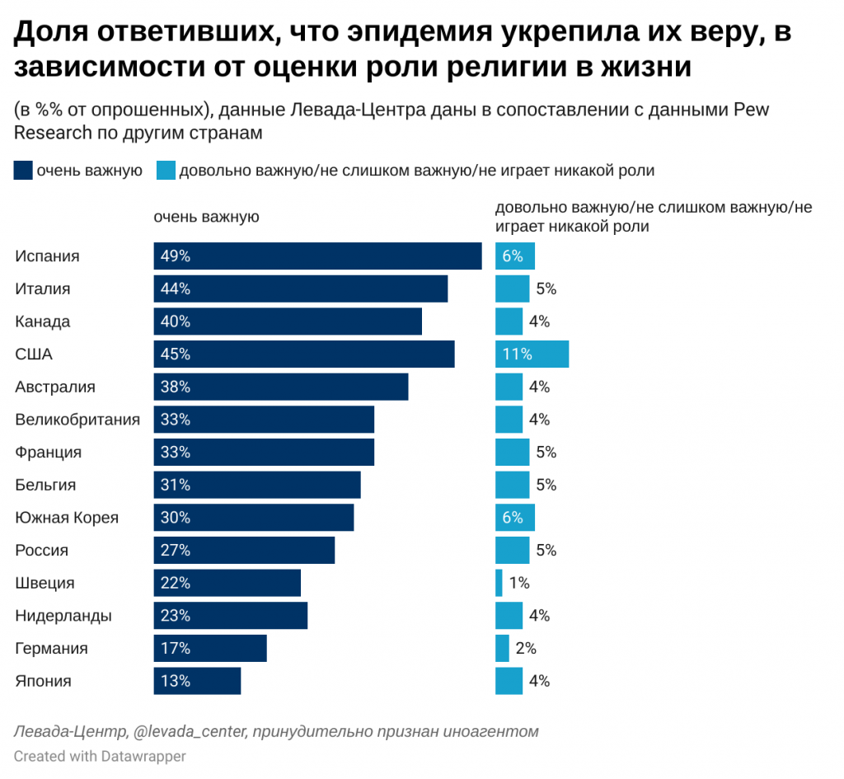

# **ДАННЫЕ PEW RESEARCH CENTER**

## Религия в Индии: Терпимость и Сегрегация (исследование XI.2019-III.2020 гг.)

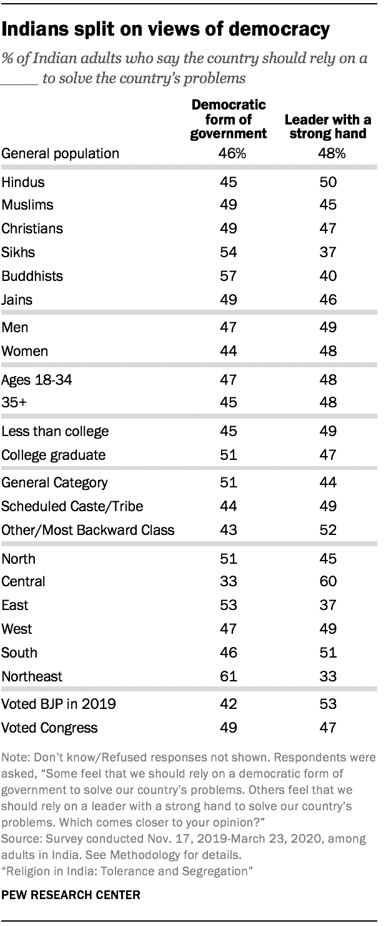**Некоторые считают, что мы должны полагаться на демократическую форму правления для решения проблем нашей страны. Другие считают, что мы должны полагаться на лидера с сильной рукой для решения проблем нашей страны. Что ближе к вашему мнению?** (% от всех опрошенных)*  
Опубликовано на сайте Pew Research Center, URL: <https://www.pewforum.org/2021/06/29/nationalism-and-politics/>

*\*Исследование проводилось в период с 17 ноября 2019 года по 23 марта 2020 года среди взрослого населения Индии. Распределение ответов «Не знаю» и отказы от ответа в таблице не показаны.*

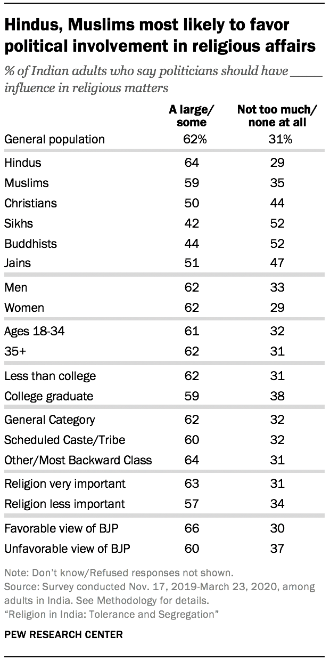**Какое влияние должны иметь политики в решении религиозных вопросов?** (% от всех опрошенных)*  
Опубликовано на сайте Pew Research Center, URL: <https://www.pewforum.org/2021/06/29/nationalism-and-politics/>

*\*Исследование проводилось в период с 17 ноября 2019 года по 23 марта 2020 года среди взрослого населения Индии. Распределение ответов «Не знаю» и отказы от ответа в таблице не показаны.*

## Религия среди темнокожих американцев (исследование XI.2019-VI.2020 гг.)

**Насколько важно для церквей и других молитвенных домов выполнять каждое из следующих действий?** (% от всех опрошенных)*  
Опубликовано на сайте Pew Research Center, URL: <https://www.pewforum.org/2021/02/16/religion-and-politics/>

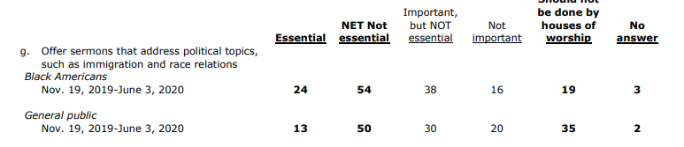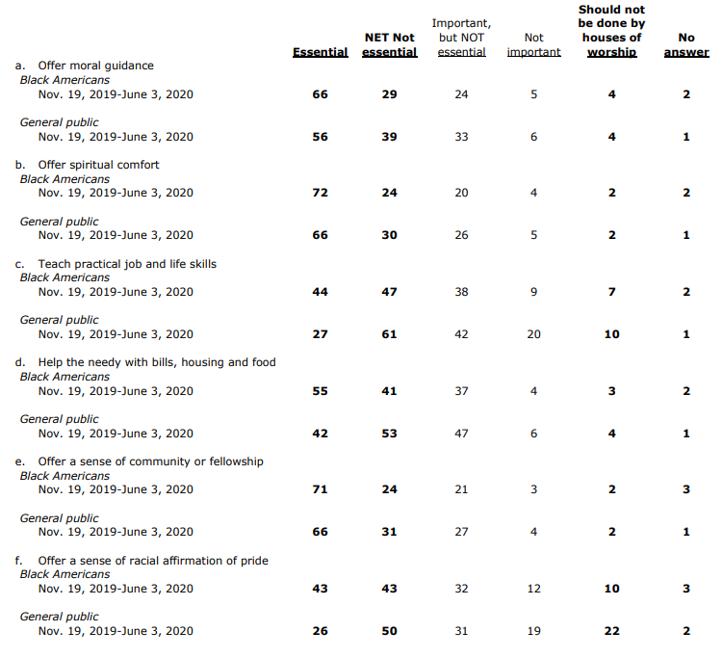

*\*Исследование проводилось в период с 19 ноября 2019 г. по 3 июня 2020 г. среди взрослого населения США.*

**Насколько важно для церквей и других молитвенных домов выполнять каждое из следующих действий?** (% от всех опрошенных)*  
**Кросс-таблица по ответу «Проповеди, посвященные политическим темам, таким как иммиграция и расовые отношения» и распределение по группам**

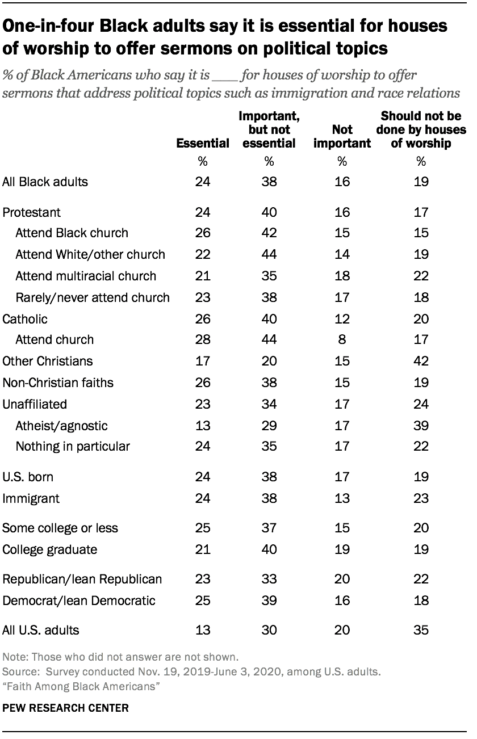Опубликовано на сайте Pew Research Center, URL: <https://www.pewforum.org/2021/02/16/religion-and-politics/>

*\*Исследование проводилось в период с 19 ноября 2019 г. по 3 июня 2020 г. среди взрослого населения США. Распределение ответов респондентов, отказавшихся от ответа, в таблице не представлены.*

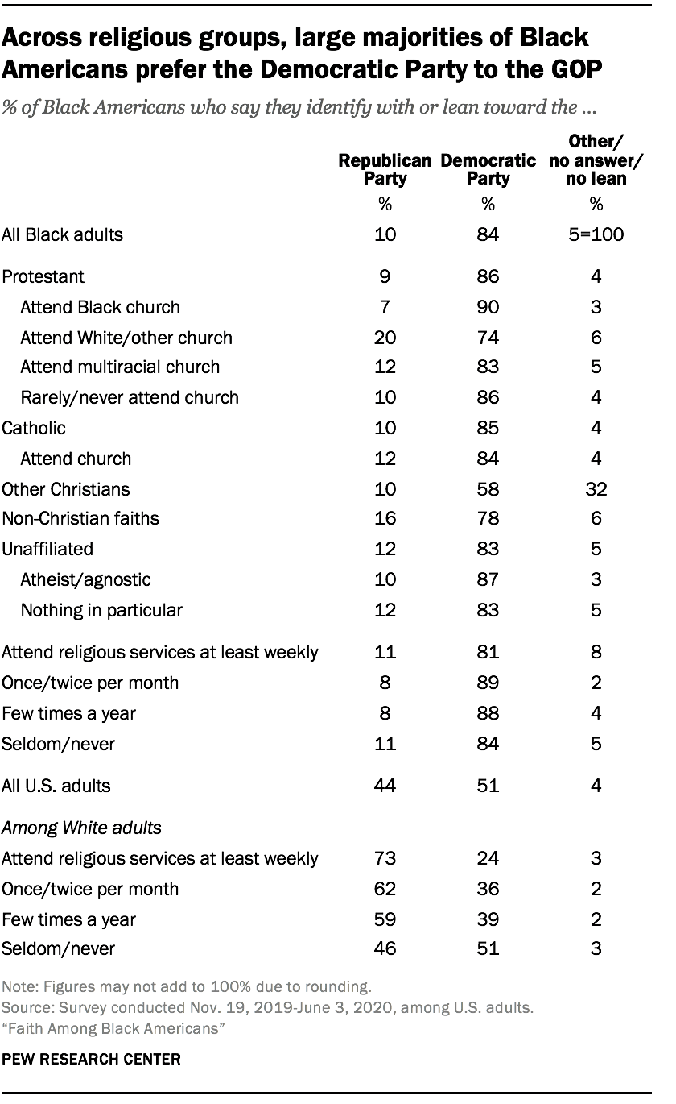**На сегодняшний день Вы больше склоняетесь к …** (% от всех опрошенных)*  
Опубликовано на сайте Pew Research Center, URL: <https://www.pewforum.org/2021/02/16/religion-and-politics/>

*\*Исследование проводилось в период с 19 ноября 2019 г. по 3 июня 2020 г. среди взрослого населения США. Сумма ответов по строке может не достигать 100% в связи с округлением цифр.*

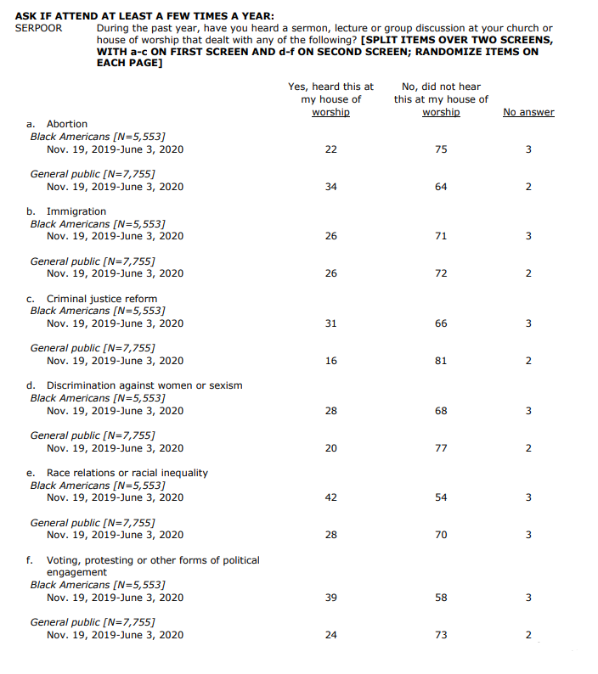**В течение прошлого года Вы слышали проповедь, лекцию или групповую дискуссию в своей церкви или молитвенном доме, на которых освещалась какая-либо из следующих тем?** (% от всех опрошенных)*  
Опубликовано на сайте Pew Research Center, URL: <https://www.pewforum.org/2021/02/16/religion-and-politics/>

*\*Исследование проводилось в период с 19 ноября 2019 г. по 3 июня 2020 г. среди взрослого населения США.*

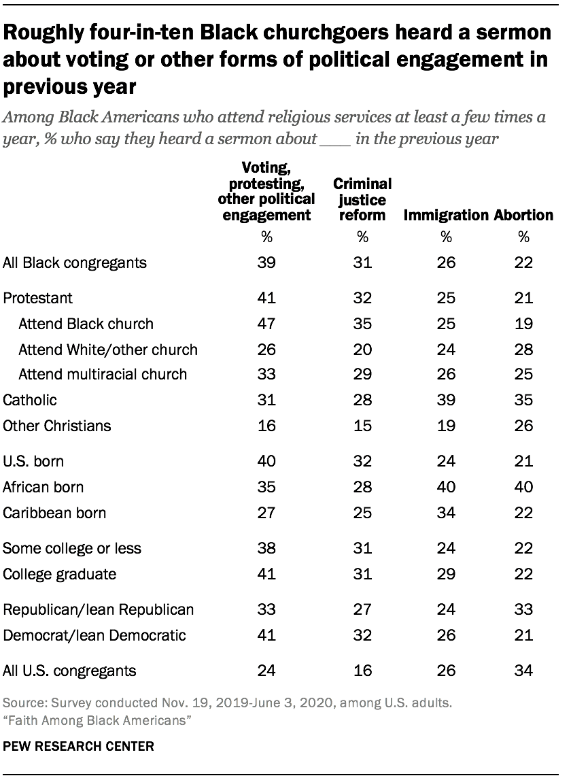**В течение прошлого года Вы слышали проповедь, лекцию или групповую дискуссию в своей церкви или молитвенном доме, на которых освещалась какая-либо из следующих тем?** (% от всех опрошенных)*  
**Распределение ответов респондентов в соответствии с темами по группам**  
Опубликовано на сайте Pew Research Center, URL: <https://www.pewforum.org/2021/02/16/religion-and-politics/>

*\*Исследование проводилось в период с 19 ноября 2019 г. по 3 июня 2020 г. среди взрослого населения США.*